SOFTWARE REQUIREMENTS SPECIFICATION
(SRS)
for
PERANCANGAN LOCAL AI ASSISTANT UNTUK AUTOMASI PENGELOLAAN FILE DAN APLIKASI PADA SISTEM OPERASI WINDOWS
Version 1.1
Prepared by [NAMA LENGKAP PENGGUNA]
Universitas Indraprasta PGRI
Mata Kuliah: Rekayasa Perangkat Lunak
18 September 2026
Copyright © 1999 by Karl E. Wiegers. Permission is granted to use, modify, and distribute this document.

DAFTAR ISI

REVISION HISTORY 4
1. INTRODUCTION 4
1.1 Purpose 4
1.2 Document Conventions 4
1.3 Intended Audience and Reading Suggestions 5
1.4 Product Scope 5
1.5 References 6
2. OVERALL DESCRIPTION 7
2.1 Product Perspective 7
2.2 Product Functions 7
2.3 User Classes and Characteristics 8
2.4 Operating Environment 8
2.5 Design and Implementation Constraints 9
2.6 User Documentation 9
2.7 Assumptions and Dependencies 10
3. EXTERNAL INTERFACE REQUIREMENTS 10
3.1 User Interfaces 10
3.2 Hardware Interfaces 11
3.3 Software Interfaces 11
3.4 Communications Interfaces 12
4. SYSTEM FEATURES 12
4.1 Natural Language Command Processing (Teks dan Suara) 12
4.1.1 Description and Priority 12
4.1.2 Stimulus/Response Sequences 12
4.1.3 Functional Requirements 13
4.2 File and Folder Management 13
4.2.1 Description and Priority 13
4.2.2 Stimulus/Response Sequences 14
4.2.3 Functional Requirements 14
4.3 Application Management 15
4.3.1 Description and Priority 15
4.3.2 Stimulus/Response Sequences 15
4.3.3 Functional Requirements 15
4.4 Confirmation and Safety 15
4.4.1 Description and Priority 15
4.4.2 Stimulus/Response Sequences 16
4.4.3 Functional Requirements 16
4.5 Command Result and Feedback 16
4.5.1 Description and Priority 16
4.5.2 Stimulus/Response Sequences 17
4.5.3 Functional Requirements 17
5. OTHER NON-FUNCTIONAL REQUIREMENTS 17
5.1 Performance Requirements 17
5.2 Safety Requirements 18
5.3 Security Requirements 18
5.4 Software Quality Attributes 18
5.4.1 Usability 18
5.4.2 Reliability 19
5.4.3 Maintainability 19
5.4.4 Portability 19
5.5 Business Rules 20
6. OTHER REQUIREMENTS 20
APPENDIX A: GLOSSARY 20
APPENDIX B: ANALYSIS MODELS 21
B.1 Use Case Diagram 21
B.2 Activity Diagram 23
B.3 Sequence Diagram 25
APPENDIX C: TO BE DETERMINED LIST 27

REVISION HISTORY
Versi | Tanggal | Deskripsi Perubahan
1.0 | 18 September 2026 | Penyusunan awal dokumen SRS untuk proyek Local AI Assistant.
1.1 | 18 September 2026 | Revisi menyeluruh: menambahkan dukungan perintah suara (voice command) di seluruh dokumen, memperbaiki kategorisasi kebutuhan fungsional dan non-fungsional, memperbarui Use Case, Activity Diagram, Sequence Diagram, Business Rules, dan daftar TBD. Final review: perbaikan rumusan FR-23 dan FR-35, penghapusan NFR redundan beserta penomoran ulang NFR, serta penambahan Use Case Diagram dan penyempurnaan Activity Diagram dan Sequence Diagram.

1. INTRODUCTION

1.1 Purpose
Dokumen ini menjelaskan spesifikasi kebutuhan perangkat lunak untuk sistem Local AI Assistant yang berfungsi melakukan automasi pengelolaan file, folder, dan aplikasi pada sistem operasi Windows melalui perintah berbahasa natural yang dapat diberikan pengguna dalam bentuk teks maupun suara. Dokumen ini mendeskripsikan apa yang harus dilakukan oleh sistem, bukan bagaimana sistem tersebut dibangun.
Dokumen ini menjadi acuan utama bagi pengembang, penguji, dan pemangku kepentingan lain dalam proses perancangan, implementasi, dan pengujian sistem. Versi dokumen ini mencakup keseluruhan ruang lingkup produk pada rilis pertama (Versi 1.0).

1.2 Document Conventions
Dokumen ini disusun mengikuti struktur standar IEEE Software Requirements Specification berdasarkan template Karl E. Wiegers. Konvensi penomoran yang digunakan adalah sebagai berikut:
- FR-xx digunakan untuk menandai Functional Requirement (kebutuhan fungsional).
- NFR-xx digunakan untuk menandai Non-Functional Requirement (kebutuhan non-fungsional).
- BR-xx digunakan untuk menandai Business Rule (aturan bisnis sistem).
- TBD-xx digunakan untuk menandai hal yang belum ditentukan dan dirangkum pada Appendix C.
Setiap kebutuhan dinyatakan dalam kalimat yang bersifat unik, jelas, tidak ambigu, konsisten, dan dapat diuji. Kata “harus” menyatakan kebutuhan yang wajib dipenuhi, sedangkan kata “dapat” menyatakan kemampuan yang disediakan sistem kepada pengguna. Nilai kuantitatif yang belum ditetapkan pada tahap penyusunan dokumen ini ditandai dengan penanda [TBD].

1.3 Intended Audience and Reading Suggestions
Dokumen ini ditujukan untuk pembaca berikut:
- Pengembang sistem, sebagai acuan perancangan dan implementasi.
- Penguji (tester/QA), sebagai dasar penyusunan skenario pengujian.
- Dosen pengampu mata kuliah Rekayasa Perangkat Lunak, sebagai penilai kelengkapan dan kualitas spesifikasi.
- Pengguna akhir (pengguna komputer Windows), sebagai gambaran layanan yang disediakan sistem.
Pembaca yang baru mengenal produk disarankan membaca Bab 1 dan Bab 2 terlebih dahulu untuk memahami gambaran umum sistem. Pengembang dan penguji disarankan menitikberatkan pembacaan pada Bab 3, Bab 4, dan Bab 5. Daftar hal yang belum ditetapkan dapat dibaca pada Appendix C.

1.4 Product Scope
Local AI Assistant merupakan perangkat lunak yang berjalan secara lokal pada komputer bersistem operasi Windows dan menerima perintah pengguna dalam bentuk bahasa natural, baik berupa perintah teks maupun perintah suara. Khusus untuk perintah suara, sistem terlebih dahulu mengubah suara pengguna menjadi teks melalui mekanisme Speech-to-Text (Automatic Speech Recognition) [TBD-13] sebelum teks tersebut diproses oleh komponen Local AI. Setelah perintah diterima dalam bentuk teks — baik yang diketik langsung maupun hasil transkripsi suara — sistem menerjemahkan perintah tersebut menjadi operasi pengelolaan file, folder, dan aplikasi, kemudian mengeksekusinya serta menampilkan hasil eksekusi kepada pengguna.
Ruang lingkup produk mencakup:
- Penerimaan perintah pengguna dalam bentuk teks maupun suara.
- Pengubahan perintah suara menjadi teks melalui komponen Speech-to-Text lokal.
- Pemahaman perintah pengguna dalam bahasa natural.
- Pencarian file dan folder.
- Pembuatan folder.
- Penyalinan (copy), pemindahan (move), dan penggantian nama (rename) file maupun folder.
- Penghapusan file dan folder dengan mekanisme konfirmasi.
- Pembukaan file menggunakan aplikasi default Windows.
- Menjalankan aplikasi Windows yang telah terpasang.
- Penyampaian umpan balik hasil eksekusi perintah.
- Penanganan perintah yang tidak dikenali, ambigu, atau suara yang tidak dapat ditranskripsikan.
- Pencegahan operasi berisiko tanpa persetujuan pengguna.
Hal-hal berikut berada di luar ruang lingkup dokumen ini: pengeditan isi file, sinkronisasi berbasis awan, administrasi jaringan, pengelolaan basis data, integrasi dengan layanan web eksternal, serta pemrosesan suara di luar keperluan pengenalan perintah (misalnya identifikasi pembicara atau perintah dalam bentuk percakapan bebas di luar konteks pengelolaan file dan aplikasi).
Tujuan produk adalah mempersingkat waktu dan menyederhanakan langkah yang dibutuhkan pengguna dalam melakukan operasi pengelolaan file dan aplikasi pada Windows melalui perintah teks maupun suara, dengan seluruh pemrosesan — termasuk pemrosesan suara — dilakukan secara lokal pada perangkat pengguna.

1.5 References
- IEEE 29148: Systems and Software Engineering — Life Cycle Processes — Requirements Engineering.
- Karl E. Wiegers, Software Requirements Specification Template, 1999.
- Ian Sommerville, Software Engineering.
- Roger S. Pressman, Software Engineering: A Practitioner's Approach.
- Materi Pertemuan 02 Mata Kuliah Rekayasa Perangkat Lunak: Software Requirements Specification (SRS), Universitas Indraprasta PGRI, 2026.
- Dokumentasi resmi sistem operasi Microsoft Windows.

2. OVERALL DESCRIPTION

2.1 Product Perspective
Local AI Assistant merupakan produk perangkat lunak baru yang berdiri sendiri (standalone) dan dijalankan pada komputer pengguna. Sistem tidak menggantikan Windows File Explorer, melainkan menjadi lapisan antarmuka tambahan yang memungkinkan pengguna melakukan operasi pengelolaan file dan aplikasi melalui perintah bahasa natural, baik dalam bentuk teks maupun suara.
Sistem berinteraksi dengan sistem operasi Windows melalui layanan sistem berkas dan layanan eksekusi aplikasi yang disediakan oleh sistem operasi. Metode integrasi teknis dengan Windows belum ditentukan pada tahap ini dan dicatat sebagai [TBD-08]. Untuk input suara, sistem dilengkapi komponen Speech-to-Text yang mengubah suara pengguna menjadi teks sebelum diteruskan ke komponen pemrosesan bahasa natural; teknologi komponen ini belum ditetapkan dan dicatat sebagai [TBD-13]. Seluruh pemrosesan perintah — termasuk pemrosesan suara — dilakukan secara lokal sehingga sistem tidak bergantung pada koneksi internet maupun layanan pihak ketiga.

2.2 Product Functions
Fungsi utama yang disediakan sistem adalah:
- Menerima perintah pengguna dalam bentuk teks.
- Menerima perintah pengguna dalam bentuk suara.
- Mengubah perintah suara menjadi teks melalui komponen Speech-to-Text.
- Menampilkan hasil transkripsi suara kepada pengguna.
- Memahami perintah pengguna dalam bahasa natural, baik yang diketik maupun hasil transkripsi suara.
- Mengidentifikasi maksud (intent) serta objek (entitas) yang menjadi sasaran perintah.
- Mencari file dan folder pada direktori yang ditentukan.
- Membuat, menyalin, memindahkan, mengganti nama, dan menghapus file atau folder.
- Membuka file dengan aplikasi default Windows.
- Menjalankan aplikasi Windows yang telah terpasang.
- Meminta konfirmasi pengguna sebelum melakukan operasi berisiko.
- Menampilkan umpan balik hasil eksekusi beserta alasan kegagalan apabila terjadi.
- Menangani perintah yang tidak dikenali, perintah yang ambigu, dan suara yang tidak dapat dikenali/ditranskripsikan.

2.3 User Classes and Characteristics
Kelas Pengguna | Karakteristik | Kebutuhan terhadap Sistem
Pengguna Umum | Pengguna komputer Windows yang melakukan pengelolaan file dan aplikasi sehari-hari, melalui perintah teks maupun suara. | Menggunakan seluruh fungsi utama sistem melalui perintah bahasa natural (teks atau suara). Tidak dituntut memiliki keahlian teknis khusus.
Pengguna Mahir | Pengguna dengan pemahaman struktur direktori dan operasi berkas yang lebih baik. | Menggunakan seluruh fungsi sistem, termasuk perintah dengan penyebutan jalur direktori secara eksplisit serta penelusuran riwayat perintah.
Sistem ini bersifat single-user pada satu perangkat, sehingga tidak terdapat peran administrator terpisah. Seluruh operasi dijalankan menggunakan hak akses akun Windows yang sedang aktif.

2.4 Operating Environment
- Sistem operasi Microsoft Windows pada perangkat desktop atau laptop. Versi minimum yang didukung belum ditetapkan ([TBD-04]).
- Perangkat keras berupa komputer pribadi dengan kebutuhan minimum prosesor, memori (RAM), dan penyimpanan yang belum ditetapkan ([TBD-05], [TBD-06], [TBD-07]).
- Perangkat microphone yang terpasang atau terhubung pada komputer pengguna, digunakan untuk menerima input suara. Spesifikasi minimum perangkat microphone belum ditetapkan ([TBD-14]).
- Sistem berkas lokal (local file system) tempat file dan folder pengguna disimpan.
- Aplikasi Windows yang telah terpasang pada perangkat pengguna.
- Sistem berjalan secara luring (offline) dan tidak memerlukan koneksi jaringan.

2.5 Design and Implementation Constraints
- Seluruh pemrosesan perintah, termasuk pemrosesan suara menjadi teks, harus dilakukan secara lokal pada perangkat pengguna.
- Sistem hanya berjalan pada sistem operasi Windows.
- Sistem hanya dapat mengakses direktori dan berkas yang diizinkan oleh hak akses akun pengguna yang sedang aktif.
- Sistem tidak melakukan eskalasi hak akses (privilege escalation) untuk menyelesaikan perintah.
- Model kecerdasan buatan lokal, komponen Speech-to-Text, kerangka kerja (framework), pustaka, dan bahasa pemrograman yang digunakan belum ditetapkan dan dicatat sebagai [TBD-01], [TBD-02], [TBD-03], dan [TBD-13].
- Operasi yang bersifat destruktif wajib melalui mekanisme konfirmasi pengguna.
- Sistem tidak menggunakan basis data terpusat, layanan awan, maupun antarmuka web eksternal.

2.6 User Documentation
- Panduan pemasangan dan konfigurasi awal sistem.
- Panduan penggunaan yang memuat contoh perintah teks dan perintah suara untuk setiap fungsi.
- Daftar pesan kesalahan beserta penjelasan dan saran tindakan.
- FAQ penggunaan sistem.

2.7 Assumptions and Dependencies
- Pengguna menjalankan sistem pada perangkat yang telah terpasang sistem operasi Windows dalam kondisi berfungsi normal.
- Pengguna memiliki hak akses terhadap direktori dan berkas yang menjadi sasaran perintah.
- Aplikasi yang diminta untuk dijalankan telah terpasang pada perangkat pengguna.
- Sistem operasi menyediakan asosiasi aplikasi default untuk tipe berkas yang akan dibuka.
- Perintah pengguna diberikan dalam bentuk teks maupun suara, menggunakan bahasa yang didukung sistem ([TBD-09]).
- Perangkat microphone pengguna berfungsi dengan baik dan menghasilkan kualitas audio yang memadai untuk proses transkripsi.
- Ketersediaan sumber daya perangkat keras yang memadai untuk menjalankan pemrosesan bahasa natural dan Speech-to-Text secara lokal.

3. EXTERNAL INTERFACE REQUIREMENTS

3.1 User Interfaces
Antarmuka pengguna yang disediakan sistem terdiri atas:
- Kolom input teks, tempat pengguna menuliskan perintah dalam bahasa natural.
- Tombol atau mekanisme microphone, untuk memulai dan mengakhiri perekaman perintah suara.
- Indikator perekaman suara, yang menunjukkan bahwa sistem sedang aktif merekam suara pengguna.
- Area tampilan hasil transkripsi, yang menampilkan teks hasil pengubahan suara sebelum diproses lebih lanjut.
- Area percakapan atau riwayat, yang menampilkan perintah pengguna (teks maupun hasil transkripsi suara) beserta tanggapan sistem.
- Area hasil pencarian, yang menampilkan daftar file atau folder hasil pencarian beserta lokasinya.
- Dialog konfirmasi, yang menampilkan ringkasan operasi berisiko beserta pilihan menyetujui atau membatalkan.
- Area hasil/notifikasi eksekusi, yang menampilkan status keberhasilan atau kegagalan perintah beserta rinciannya.
Rancangan visual rinci antarmuka pengguna — termasuk tata letak, warna, dan gaya elemen antarmuka — berada di luar cakupan dokumen ini dan akan ditetapkan pada tahap perancangan antarmuka (UI design).

3.2 Hardware Interfaces
- Perangkat masukan berupa papan ketik (keyboard) untuk memasukkan perintah teks.
- Perangkat masukan berupa microphone untuk memasukkan perintah suara. Spesifikasi minimum microphone yang didukung belum ditetapkan ([TBD-14]).
- Perangkat penyimpanan lokal (media penyimpanan internal maupun eksternal) tempat file dan folder berada.
- Perangkat tampilan (monitor) untuk menampilkan antarmuka dan hasil eksekusi.
- Spesifikasi perangkat keras minimum lainnya belum ditetapkan ([TBD-05], [TBD-06], [TBD-07]).

3.3 Software Interfaces
- Sistem operasi Windows, sebagai penyedia layanan sistem berkas untuk operasi pencarian, pembuatan, penyalinan, pemindahan, penggantian nama, dan penghapusan objek.
- Layanan asosiasi berkas Windows, untuk membuka file menggunakan aplikasi default.
- Layanan eksekusi aplikasi Windows, untuk menjalankan aplikasi yang telah terpasang.
- Komponen Speech-to-Text / Automatic Speech Recognition (ASR) lokal, yang berfungsi mengubah input suara pengguna menjadi teks yang dapat diproses oleh komponen Local AI. Komponen ini harus berjalan secara lokal pada perangkat pengguna. Teknologi/pustaka Speech-to-Text yang digunakan belum ditetapkan ([TBD-13]).
- Komponen pemrosesan bahasa natural (Local AI) lokal, yang menerima teks perintah — baik hasil ketikan maupun hasil transkripsi suara — dan menghasilkan intent beserta entitas. Pilihan komponen belum ditetapkan ([TBD-01], [TBD-02]).
- Berkas log lokal, sebagai tujuan pencatatan riwayat perintah dan hasil eksekusi. Metode pencatatan belum ditetapkan ([TBD-10]).

3.4 Communications Interfaces
Sistem dirancang untuk beroperasi sepenuhnya secara lokal sehingga tidak memerlukan protokol komunikasi jaringan untuk menjalankan fungsi utamanya, termasuk fungsi pemrosesan suara. Pertukaran data hanya terjadi antara komponen internal sistem (antarmuka pengguna, komponen Speech-to-Text, komponen Local AI, dan pengelola operasi) dengan sistem operasi pada perangkat yang sama. Apabila di kemudian hari dibutuhkan mekanisme komunikasi tambahan, kebutuhan tersebut belum ditetapkan pada versi dokumen ini.

4. SYSTEM FEATURES

4.1 Natural Language Command Processing (Teks dan Suara)

4.1.1 Description and Priority
Fitur ini memungkinkan sistem menerima perintah pengguna dalam bahasa natural, baik dalam bentuk teks maupun suara. Perintah suara terlebih dahulu diubah menjadi teks melalui komponen Speech-to-Text sebelum diproses lebih lanjut. Sistem kemudian menentukan maksud (intent) dan objek (entitas) yang menjadi sasaran perintah. Prioritas: Tinggi.

4.1.2 Stimulus/Response Sequences
Pengguna menuliskan atau mengucapkan perintah, misalnya “Tolong cari semua file PDF di folder Downloads”. Apabila perintah berupa suara, sistem terlebih dahulu menampilkan hasil transkripsi kepada pengguna. Sistem kemudian memproses teks perintah, menentukan intent pencarian file, mengidentifikasi entitas berupa tipe berkas dan lokasi direktori, lalu melanjutkan ke eksekusi. Apabila suara tidak dapat dikenali, intent tidak dikenali, atau entitas tidak lengkap, sistem menampilkan pesan atau meminta klarifikasi kepada pengguna.

4.1.3 Functional Requirements
ID | Deskripsi Kebutuhan
FR-01 | Sistem harus dapat menerima input perintah berbentuk teks dari pengguna.
FR-02 | Sistem harus dapat menerima input perintah berbentuk suara dari pengguna melalui perangkat microphone.
FR-03 | Sistem harus dapat mengubah input suara pengguna menjadi teks melalui komponen Speech-to-Text sebelum diproses oleh komponen Local AI.
FR-04 | Sistem harus menampilkan hasil transkripsi suara kepada pengguna sebelum perintah diproses lebih lanjut.
FR-05 | Sistem harus menampilkan pesan kesalahan apabila input suara tidak dapat dikenali atau tidak dapat ditranskripsikan menjadi teks.
FR-06 | Sistem harus dapat menganalisis intent dari perintah pengguna, baik yang berasal dari input teks maupun hasil transkripsi suara.
FR-07 | Sistem harus dapat mengekstraksi entitas dari perintah pengguna, meliputi nama file, nama folder, lokasi direktori, tipe berkas, dan nama aplikasi.
FR-08 | Sistem harus menampilkan pesan apabila intent dari perintah tidak dikenali.
FR-09 | Sistem harus meminta klarifikasi kepada pengguna apabila perintah dikenali tetapi entitas yang dibutuhkan tidak lengkap atau bermakna ganda.
FR-10 | Sistem harus menolak dan memberitahukan kepada pengguna apabila perintah berada di luar ruang lingkup pengelolaan file, folder, dan aplikasi.
FR-11 | Sistem harus menampilkan interpretasi perintah yang dihasilkan sebelum operasi dieksekusi.

4.2 File and Folder Management

4.2.1 Description and Priority
Fitur ini menyediakan operasi pengelolaan file dan folder, meliputi pencarian, pembuatan folder, penyalinan, pemindahan, penggantian nama, dan penghapusan, yang dapat dipicu melalui perintah teks maupun suara. Prioritas: Tinggi.

4.2.2 Stimulus/Response Sequences
Pengguna memberikan perintah seperti “Buat folder baru bernama Tugas RPL”, “Pindahkan file laporan.pdf ke folder Dokumen”, atau “Ganti nama laporan.pdf menjadi laporan_final.pdf”, baik dengan mengetik maupun mengucapkannya. Sistem memvalidasi keberadaan objek sumber dan direktori tujuan, mengeksekusi operasi, lalu menampilkan hasilnya. Apabila validasi gagal, sistem menampilkan pesan kesalahan tanpa mengeksekusi operasi.

4.2.3 Functional Requirements
ID | Deskripsi Kebutuhan
FR-12 | Sistem harus dapat mencari file dan folder berdasarkan nama atau tipe berkas pada direktori yang ditentukan pengguna.
FR-13 | Sistem harus menampilkan daftar hasil pencarian yang memuat nama objek, lokasi, ukuran, dan tanggal modifikasi.
FR-14 | Sistem harus menampilkan pesan apabila hasil pencarian tidak ditemukan.
FR-15 | Sistem harus dapat membuat folder baru pada lokasi yang ditentukan pengguna.
FR-16 | Sistem harus dapat menyalin file atau folder dari lokasi sumber ke lokasi tujuan.
FR-17 | Sistem harus dapat memindahkan file atau folder dari lokasi sumber ke lokasi tujuan.
FR-18 | Sistem harus dapat mengganti nama file atau folder sesuai nama baru yang diberikan pengguna.
FR-19 | Sistem harus dapat menghapus file atau folder setelah memperoleh konfirmasi dari pengguna.
FR-20 | Sistem harus memvalidasi keberadaan file atau folder sumber sebelum operasi dieksekusi.
FR-21 | Sistem harus memvalidasi keberadaan dan hak akses direktori tujuan sebelum operasi dieksekusi.
FR-22 | Sistem harus menolak eksekusi dan menampilkan pesan kesalahan apabila objek sumber tidak ditemukan, nama objek tidak valid, atau hak akses tidak mencukupi.
FR-23 | Sistem harus menghentikan pemrosesan lanjutan apabila terjadi kegagalan pada operasi multi-file dan melaporkan objek yang berhasil diproses, gagal diproses, dan belum diproses.

4.3 Application Management

4.3.1 Description and Priority
Fitur ini memungkinkan pengguna membuka file menggunakan aplikasi default Windows serta menjalankan aplikasi Windows yang telah terpasang, melalui perintah teks maupun suara. Prioritas: Tinggi.

4.3.2 Stimulus/Response Sequences
Pengguna memberikan perintah seperti “Buka Google Chrome” atau “Buka file laporan_final.pdf”, baik dengan mengetik maupun mengucapkannya. Sistem mengidentifikasi aplikasi atau berkas yang dimaksud, memverifikasi ketersediaannya, kemudian menjalankannya. Apabila aplikasi tidak ditemukan, sistem menampilkan pesan kesalahan.

4.3.3 Functional Requirements
ID | Deskripsi Kebutuhan
FR-24 | Sistem harus dapat membuka file menggunakan aplikasi default yang telah diasosiasikan oleh sistem operasi Windows.
FR-25 | Sistem harus dapat menjalankan aplikasi Windows yang telah terpasang sesuai nama aplikasi yang disebutkan pengguna.
FR-26 | Sistem harus dapat memetakan nama aplikasi yang umum digunakan pengguna menjadi aplikasi terpasang yang sesuai. Metode pemetaan belum ditetapkan ([TBD-08]).
FR-27 | Sistem harus menampilkan pesan apabila aplikasi yang diminta tidak ditemukan atau belum terpasang.
FR-28 | Sistem harus menampilkan pesan apabila tipe berkas yang diminta tidak memiliki aplikasi default pada sistem operasi.
FR-29 | Sistem harus menampilkan daftar pilihan kepada pengguna apabila terdapat lebih dari satu aplikasi yang cocok dengan nama yang disebutkan.

4.4 Confirmation and Safety

4.4.1 Description and Priority
Fitur ini memastikan operasi yang berpotensi menyebabkan kehilangan data tidak dieksekusi tanpa persetujuan pengguna, terlepas dari apakah perintah diberikan melalui teks maupun suara. Operasi yang tergolong berisiko meliputi penghapusan, penimpaan berkas (overwrite), serta pemindahan dan penggantian nama yang mengakibatkan berkas lain tertimpa. Prioritas: Tinggi.

4.4.2 Stimulus/Response Sequences
Pengguna memberikan perintah seperti “Hapus folder tugas lama”. Sistem mengklasifikasikan perintah tersebut sebagai operasi berisiko, menampilkan ringkasan objek yang akan terdampak, kemudian meminta konfirmasi. Operasi hanya dieksekusi apabila pengguna memberikan persetujuan secara eksplisit.

4.4.3 Functional Requirements
ID | Deskripsi Kebutuhan
FR-30 | Sistem harus mengklasifikasikan setiap operasi menjadi operasi berisiko atau operasi tidak berisiko sebelum eksekusi.
FR-31 | Sistem harus meminta konfirmasi eksplisit dari pengguna sebelum mengeksekusi operasi berisiko.
FR-32 | Sistem harus menampilkan ringkasan objek yang akan terdampak, meliputi nama dan lokasi objek, sebelum meminta konfirmasi.
FR-33 | Sistem harus membatalkan operasi dan tidak melakukan perubahan apa pun apabila pengguna tidak memberikan persetujuan.
FR-34 | Apabila fitur penimpaan berkas (overwrite) tersedia, sistem harus mendeteksi konflik nama pada direktori tujuan dan menawarkan pilihan berupa menimpa, mengganti nama, atau membatalkan operasi, disertai penjelasan risiko kehilangan data pada berkas yang akan ditimpa.
FR-35 | Sistem harus meminta konfirmasi pengguna terhadap seluruh objek yang termasuk dalam satu operasi berisiko sebelum operasi tersebut dieksekusi.
FR-36 | Sistem harus menampilkan peringatan apabila objek sasaran berada pada direktori sistem operasi.

4.5 Command Result and Feedback

4.5.1 Description and Priority
Fitur ini menyampaikan hasil eksekusi perintah kepada pengguna, baik ketika perintah berhasil maupun gagal dieksekusi, serta menyimpan riwayat perintah teks dan suara. Prioritas: Sedang.

4.5.2 Stimulus/Response Sequences
Setelah sebuah perintah dieksekusi, sistem menampilkan status hasil beserta rinciannya, misalnya lokasi akhir berkas atau jumlah objek yang terdampak. Apabila eksekusi gagal, sistem menampilkan alasan kegagalan.

4.5.3 Functional Requirements
ID | Deskripsi Kebutuhan
FR-37 | Sistem harus menampilkan status hasil eksekusi berupa berhasil atau gagal untuk setiap perintah yang dieksekusi.
FR-38 | Sistem harus menampilkan rincian hasil eksekusi, meliputi nama objek, lokasi akhir objek, dan jumlah objek yang terdampak.
FR-39 | Sistem harus menampilkan alasan kegagalan apabila perintah gagal dieksekusi.
FR-40 | Sistem harus mencatat riwayat perintah (teks maupun hasil transkripsi suara) dan hasil eksekusinya pada berkas log lokal. Metode pencatatan belum ditetapkan ([TBD-10]).
FR-41 | Sistem harus dapat menampilkan kembali riwayat perintah yang telah dieksekusi kepada pengguna.

5. OTHER NON-FUNCTIONAL REQUIREMENTS

5.1 Performance Requirements
ID | Deskripsi Kebutuhan
NFR-01 | Sistem harus menampilkan tanggapan atas perintah teks pengguna dalam batas waktu maksimum yang akan ditetapkan kemudian ([TBD-11]).
NFR-02 | Sistem harus menyelesaikan proses pencarian file pada satu direktori beserta subdirektorinya dalam batas waktu maksimum yang akan ditetapkan kemudian ([TBD-11]).
NFR-03 | Sistem harus menyelesaikan proses transkripsi suara menjadi teks dalam batas waktu maksimum yang akan ditetapkan kemudian ([TBD-11]).
NFR-04 | Penggunaan memori dan prosesor oleh sistem pada kondisi idle tidak boleh melampaui ambang batas yang akan ditetapkan kemudian ([TBD-12]).
NFR-05 | Sistem harus tetap dapat menerima perintah baru setelah satu perintah selesai dieksekusi tanpa memerlukan proses mulai ulang aplikasi.

5.2 Safety Requirements
ID | Deskripsi Kebutuhan
NFR-06 | Sistem tidak boleh mengeksekusi operasi yang bersifat destruktif tanpa konfirmasi eksplisit dari pengguna.
NFR-07 | Sistem harus menempatkan objek yang dihapus pada Recycle Bin apabila mekanisme tersebut tersedia, sehingga objek masih dapat dipulihkan pengguna.
NFR-08 | Sistem harus memberikan peringatan sebelum melakukan operasi pada direktori sistem operasi.
NFR-09 | Apabila terjadi kegagalan di tengah eksekusi, sistem harus menghentikan operasi dan melaporkan objek yang telah maupun belum diproses.
NFR-10 | Sistem tidak boleh mengubah isi berkas pengguna pada seluruh operasi yang didukung.

5.3 Security Requirements
ID | Deskripsi Kebutuhan
NFR-11 | Seluruh pemrosesan perintah dan data pengguna, termasuk data dan hasil transkripsi suara, harus dilakukan secara lokal pada perangkat pengguna tanpa pengiriman data ke layanan atau jaringan eksternal.
NFR-12 | Sistem harus beroperasi menggunakan hak akses akun Windows yang sedang aktif dan tidak melakukan eskalasi hak akses (mengikuti mekanisme permission Windows).
NFR-13 | Sistem hanya boleh mengakses direktori dan berkas yang diizinkan oleh sistem operasi bagi akun pengguna yang sedang aktif.
NFR-14 | Berkas log yang dihasilkan sistem tidak boleh memuat isi berkas pengguna maupun rekaman suara mentah pengguna.
NFR-15 | Sistem harus menolak eksekusi perintah yang mengarah pada jalur direktori yang tidak valid atau tidak diizinkan.

5.4 Software Quality Attributes

5.4.1 Usability
ID | Deskripsi Kebutuhan
NFR-16 | Antarmuka sistem harus dapat digunakan oleh pengguna umum tanpa memerlukan pelatihan teknis khusus.
NFR-17 | Pesan kesalahan yang ditampilkan sistem harus menjelaskan penyebab kegagalan dan tindakan yang dapat dilakukan pengguna, dengan bahasa yang mudah dipahami.
NFR-18 | Sistem harus mendukung perintah dalam bahasa yang ditetapkan kemudian ([TBD-09]).
NFR-19 | Sistem harus menampilkan indikator visual yang jelas ketika microphone sedang aktif merekam suara pengguna.
NFR-20 | Sistem harus menampilkan indikator kemajuan (progress) atau status selama proses transkripsi suara berlangsung.

5.4.2 Reliability
ID | Deskripsi Kebutuhan
NFR-21 | Kegagalan pada satu perintah tidak boleh menyebabkan sistem berhenti berjalan.
NFR-22 | Kegagalan pada komponen Speech-to-Text tidak boleh menyebabkan aplikasi berhenti bekerja (crash); sistem harus menampilkan pesan kesalahan dan tetap mengizinkan pengguna memasukkan perintah melalui teks.
NFR-23 | Sistem harus mendeteksi dan melaporkan kepada pengguna apabila suatu objek berada dalam kondisi tidak selesai diproses akibat kegagalan operasi, tanpa menjanjikan pemulihan otomatis penuh (rollback) apabila mekanisme tersebut belum tersedia pada sistem.

5.4.3 Maintainability
ID | Deskripsi Kebutuhan
NFR-24 | Struktur perangkat lunak harus modular dengan pemisahan antara komponen Speech-to-Text, komponen pemahaman perintah (Local AI), komponen eksekusi operasi, dan komponen antarmuka pengguna.
NFR-25 | Penambahan jenis perintah baru harus dapat dilakukan tanpa mengubah rancangan komponen lain secara menyeluruh.
NFR-26 | Pesan yang ditampilkan kepada pengguna harus dikelola secara terpusat agar mudah diperbarui.

5.4.4 Portability
ID | Deskripsi Kebutuhan
NFR-27 | Sistem harus dapat dijalankan pada versi sistem operasi Windows yang didukung, yang akan ditetapkan kemudian ([TBD-04]).
NFR-28 | Sistem tidak boleh bergantung pada perangkat keras khusus di luar kebutuhan minimum yang akan ditetapkan kemudian ([TBD-05], [TBD-06], [TBD-07], [TBD-14]).

5.5 Business Rules
ID | Aturan Bisnis
BR-01 | Operasi penghapusan dan penimpaan berkas hanya boleh dieksekusi setelah pengguna memberikan konfirmasi.
BR-02 | Sistem hanya beroperasi pada direktori yang dapat diakses oleh akun pengguna yang sedang aktif.
BR-03 | Sistem tidak mengeksekusi perintah di luar ruang lingkup pengelolaan file, folder, dan aplikasi.
BR-04 | Perintah yang tidak dikenali atau bermakna ganda tidak boleh dieksekusi, baik yang diberikan melalui teks maupun suara.

6. OTHER REQUIREMENTS
- Sistem harus mendukung penamaan berkas dan folder sesuai aturan penamaan sistem operasi Windows, termasuk penanganan karakter yang tidak diizinkan.
- Sistem harus menangani jalur direktori yang panjang sesuai batasan yang berlaku pada sistem operasi Windows.
- Sistem harus menyediakan mekanisme keluar (exit) yang tidak meninggalkan operasi dalam kondisi belum selesai.
- Dokumentasi pengguna harus diperbarui setiap kali terdapat penambahan jenis perintah baru, termasuk perintah suara.
- Kebutuhan lisensi perangkat lunak pihak ketiga yang digunakan akan ditetapkan setelah pemilihan pustaka, model kecerdasan buatan lokal, dan komponen Speech-to-Text ditentukan ([TBD-01], [TBD-02], [TBD-13]).

APPENDIX A: GLOSSARY
Istilah | Kepanjangan | Penjelasan
SRS | Software Requirements Specification | Dokumen spesifikasi kebutuhan perangkat lunak.
FR | Functional Requirement | Kebutuhan yang menjelaskan fungsi atau layanan yang harus disediakan sistem.
NFR | Non-Functional Requirement | Kebutuhan yang menjelaskan batasan dan properti kualitas sistem.
BR | Business Rule | Aturan yang membatasi perilaku sistem dan pengguna.
TBD | To Be Determined | Hal yang belum ditentukan pada versi dokumen ini.
Intent | Maksud Perintah | Tujuan operasi yang dikehendaki pengguna dan diidentifikasi sistem dari perintah bahasa natural.
Entitas | Entity | Objek yang menjadi sasaran perintah, seperti nama file, nama folder, lokasi direktori, atau nama aplikasi.
Local AI | Local Artificial Intelligence | Komponen kecerdasan buatan yang dijalankan sepenuhnya pada perangkat pengguna tanpa layanan eksternal.
STT / ASR | Speech-to-Text / Automatic Speech Recognition | Komponen yang mengubah input suara pengguna menjadi teks agar dapat diproses oleh komponen Local AI.
Operasi Berisiko | Destructive Operation | Operasi yang berpotensi menyebabkan kehilangan data, seperti penghapusan dan penimpaan berkas.
Overwrite | Penimpaan Berkas | Penggantian berkas yang telah ada dengan berkas lain bernama sama.

APPENDIX B: ANALYSIS MODELS
Bagian ini menjelaskan rancangan model analisis yang digunakan untuk menggambarkan kebutuhan sistem. Diagram disusun berdasarkan kebutuhan fungsional pada Bab 4 dan mencakup dua jalur input, yaitu teks dan suara.

B.1 Use Case Diagram
Use Case Diagram menggambarkan interaksi antara aktor dengan sistem. Aktor utama pada sistem ini adalah USER, yaitu pengguna komputer Windows yang memberikan perintah kepada sistem melalui teks maupun suara. Sistem operasi Windows berperan sebagai aktor sekunder yang menyediakan layanan sistem berkas dan eksekusi aplikasi.
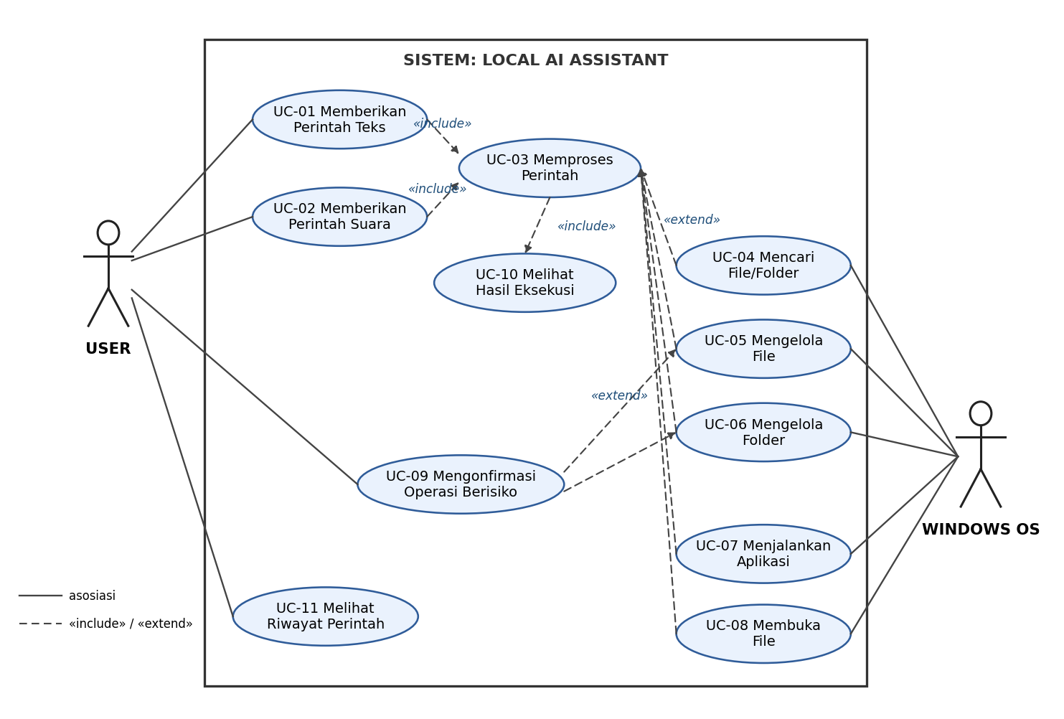
Gambar B.1 Use Case Diagram Local AI Assistant
Kode | Nama Use Case | Deskripsi Singkat
UC-01 | Memberikan Perintah Teks | USER mengetikkan perintah berbahasa natural melalui kolom input teks. Terkait FR-01.
UC-02 | Memberikan Perintah Suara | USER mengucapkan perintah melalui microphone; sistem melakukan transkripsi suara menjadi teks. Terkait FR-02 sampai FR-05.
UC-03 | Memproses Perintah | Sistem menentukan intent dan entitas dari teks perintah (hasil ketikan maupun transkripsi), menangani perintah tidak dikenali/ambigu/di luar scope. Terkait FR-06 sampai FR-11.
UC-04 | Mencari File/Folder | USER meminta pencarian file atau folder pada direktori tertentu. Terkait FR-12 sampai FR-14.
UC-05 | Mengelola File | USER menyalin, memindahkan, mengganti nama, atau menghapus file. Terkait FR-16 sampai FR-23.
UC-06 | Mengelola Folder | USER membuat, menyalin, memindahkan, mengganti nama, atau menghapus folder. Terkait FR-15 sampai FR-23.
UC-07 | Menjalankan Aplikasi | USER meminta sistem menjalankan aplikasi Windows yang terpasang. Terkait FR-25, FR-26, FR-27, dan FR-29.
UC-08 | Membuka File | USER meminta sistem membuka file dengan aplikasi default Windows. Terkait FR-24 dan FR-28.
UC-09 | Mengonfirmasi Operasi Berisiko | Sistem meminta persetujuan USER sebelum mengeksekusi operasi destruktif. Terkait FR-30 sampai FR-36.
UC-10 | Melihat Hasil Eksekusi | USER melihat status dan rincian hasil eksekusi perintah. Terkait FR-37 sampai FR-39.
UC-11 | Melihat Riwayat Perintah | USER melihat kembali riwayat perintah yang telah dieksekusi. Terkait FR-40 dan FR-41.
Relasi antar use case ditetapkan berdasarkan perilaku yang dijelaskan pada Bab 4. UC-01 dan UC-02 masing-masing memiliki relasi include terhadap UC-03, karena setiap perintah — baik teks maupun hasil transkripsi suara — selalu melalui tahap pemrosesan perintah. UC-03 memiliki relasi include terhadap UC-10, karena setiap perintah yang diproses selalu diakhiri dengan penyampaian hasil kepada USER. UC-04, UC-05, UC-06, UC-07, dan UC-08 memiliki relasi extend terhadap UC-03, karena operasi yang dijalankan bergantung pada intent yang teridentifikasi sehingga hanya sebagian di antaranya yang terjadi pada satu perintah. UC-09 memiliki relasi extend terhadap UC-05 dan UC-06, karena konfirmasi hanya muncul apabila operasi pengelolaan file atau folder tergolong berisiko sebagaimana FR-30 sampai FR-36; UC-07 dan UC-08 tidak tergolong operasi berisiko sehingga tidak memerlukan konfirmasi. UC-11 merupakan use case independen yang dapat diakses kapan pun oleh USER. WINDOWS OS berperan sebagai aktor sekunder pada UC-04 sampai UC-08, karena layanan sistem berkas dan eksekusi aplikasi disediakan oleh sistem operasi.

B.2 Activity Diagram
Activity Diagram menggambarkan alur aktivitas sistem sejak perintah diterima hingga hasil eksekusi ditampilkan. Pada awal alur, pengguna memilih salah satu jenis input, yaitu perintah teks atau perintah suara; kedua jalur tersebut tidak terjadi secara bersamaan. Jalur suara terlebih dahulu melalui tahap Speech-to-Text, kemudian kedua jalur bergabung sebelum tahap pemrosesan bahasa natural, sebagaimana ditunjukkan pada Gambar B.2.
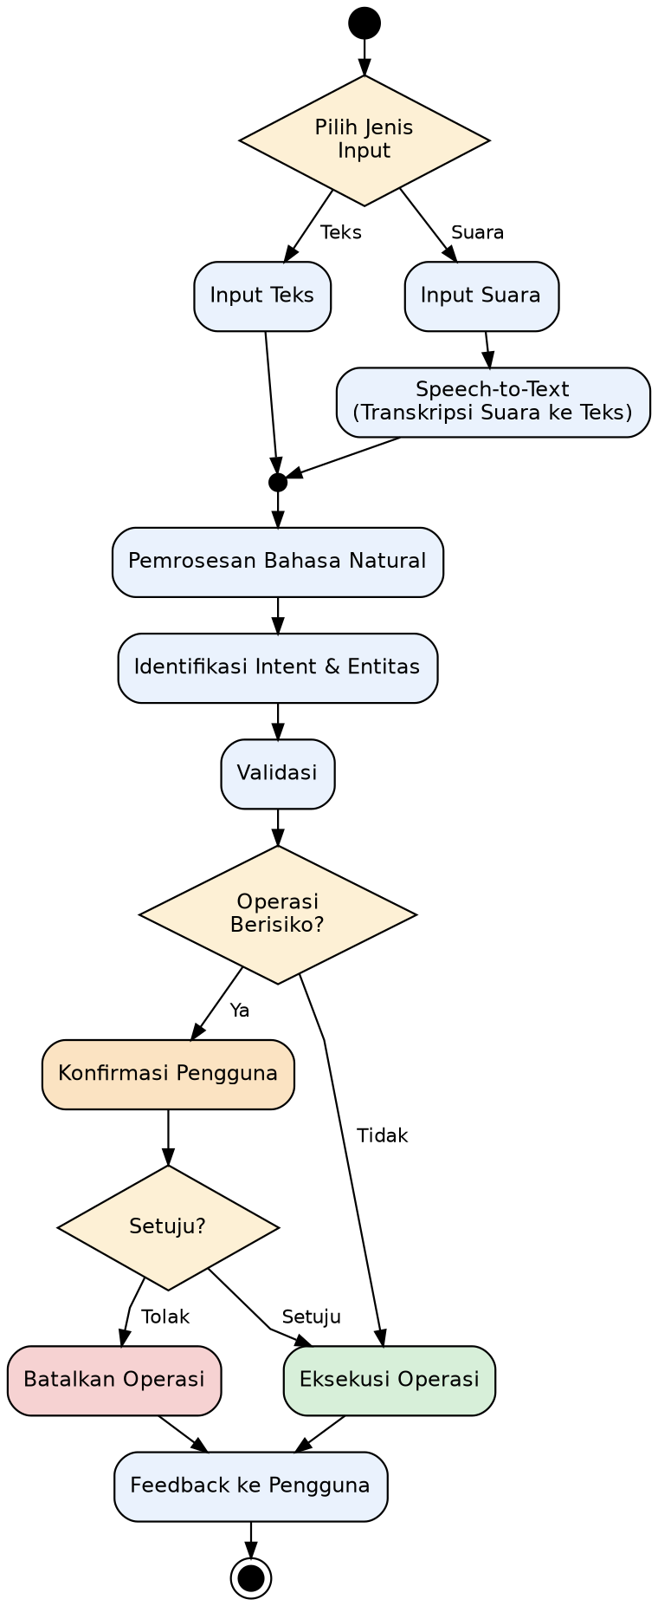
Gambar B.2 Activity Diagram Pemrosesan Perintah Teks dan Suara
Alur aktivitas sistem adalah sebagai berikut:
- USER memilih jenis input, kemudian memasukkan perintah dalam bentuk teks, atau mengucapkan perintah yang kemudian diubah menjadi teks melalui komponen Speech-to-Text (FR-01 sampai FR-04).
- Sistem melakukan pemrosesan bahasa natural terhadap teks perintah, terlepas dari sumber inputnya.
- Sistem mengidentifikasi intent dan entitas dari perintah (FR-06, FR-07).
- Sistem melakukan validasi terhadap objek sasaran dan lokasi tujuan (FR-20, FR-21).
- Titik keputusan: apabila operasi tergolong berisiko, sistem menampilkan permintaan konfirmasi kepada USER (FR-31, FR-32). Jika USER menyetujui, operasi dieksekusi; jika USER menolak, operasi dibatalkan dan sistem menampilkan pesan pembatalan (FR-33). Apabila operasi tidak berisiko, sistem langsung mengeksekusi operasi.
- Sistem menampilkan hasil eksekusi kepada USER (FR-37, FR-38, FR-39).
Alur alternatif terjadi apabila suara tidak dapat dikenali, intent tidak dikenali, atau validasi gagal. Pada kondisi tersebut sistem tidak melanjutkan ke tahap eksekusi, melainkan langsung menampilkan pesan kesalahan atau permintaan klarifikasi kepada USER, sesuai FR-05, FR-08, FR-09, dan FR-22.

B.3 Sequence Diagram
Sequence Diagram menggambarkan urutan pertukaran pesan antar komponen pada satu skenario eksekusi perintah. Komponen konseptual yang terlibat adalah USER, UI (Antarmuka Pengguna), Speech-to-Text (khusus skenario suara), Local AI / Command Processor, Operation Manager (Pengelola Operasi), dan Windows OS. Komponen Local AI / Command Processor hanya menghasilkan intent dan entitas, sedangkan seluruh manipulasi file, folder, dan aplikasi dilakukan melalui Operation Manager kepada Windows OS. Dua skenario disajikan, yaitu skenario perintah suara (Gambar B.3) dan skenario perintah teks (Gambar B.4).
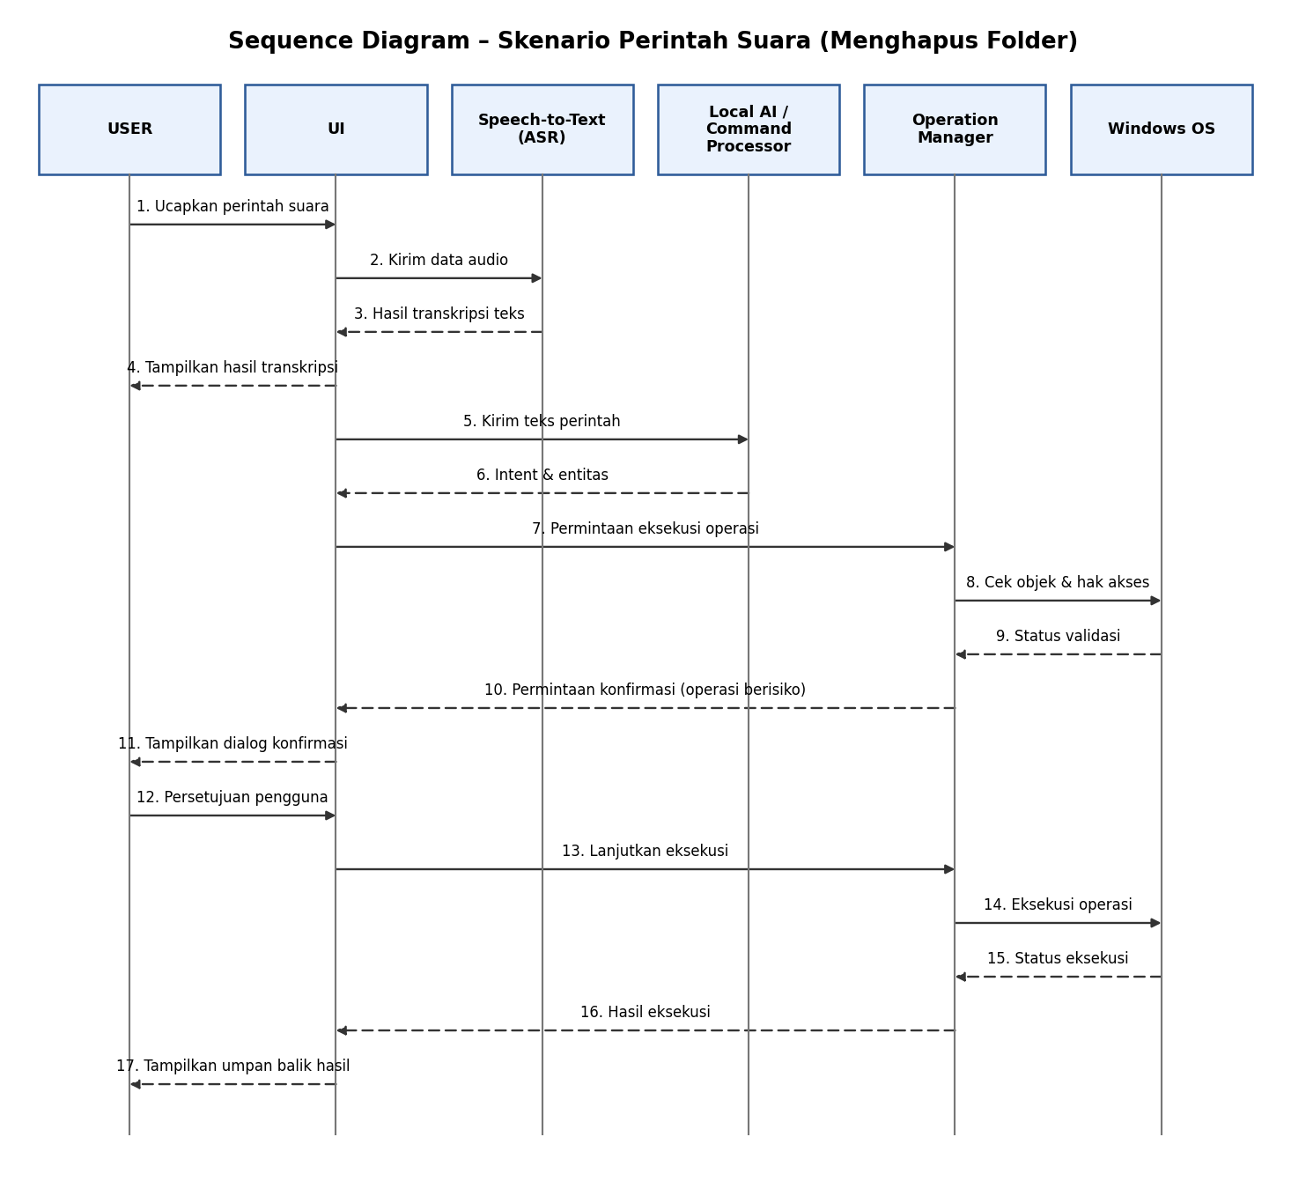
Gambar B.3 Sequence Diagram – Skenario Perintah Suara
Skenario “Perintah Suara – Menghapus Folder” berlangsung sebagai berikut: USER mengucapkan perintah melalui UI; UI meneruskan data audio kepada komponen Speech-to-Text; Speech-to-Text mengembalikan hasil transkripsi teks kepada UI; UI meneruskan teks perintah kepada Command Processor; Command Processor mengembalikan intent dan entitas hasil analisis; UI meneruskan permintaan eksekusi operasi kepada Operation Manager; Operation Manager melakukan validasi objek dan hak akses kepada Windows OS; Operation Manager mengklasifikasikan operasi sebagai operasi berisiko dan mengembalikan permintaan konfirmasi kepada UI; USER memberikan persetujuan; Operation Manager meminta Windows OS mengeksekusi penghapusan; Windows OS mengembalikan status eksekusi; dan UI menampilkan hasil kepada USER.
Skenario “Perintah Teks” ditunjukkan pada Gambar B.4. Pada skenario tersebut komponen Speech-to-Text tidak dilibatkan sama sekali, karena tahap transkripsi hanya diperlukan pada skenario perintah suara; UI langsung meneruskan teks perintah kepada Local AI / Command Processor. Skenario “Menjalankan Aplikasi” yang digunakan pada gambar tersebut berlangsung tanpa tahap konfirmasi, karena operasi tersebut tidak tergolong berisiko; setelah intent dan entitas teridentifikasi, Operation Manager meminta Windows OS menjalankan aplikasi, kemudian hasil eksekusi ditampilkan kepada USER melalui UI. Apabila perintah teks tersebut tergolong operasi berisiko, alur konfirmasi pada Gambar B.3 (langkah 10 sampai 12) berlaku pula pada skenario perintah teks.
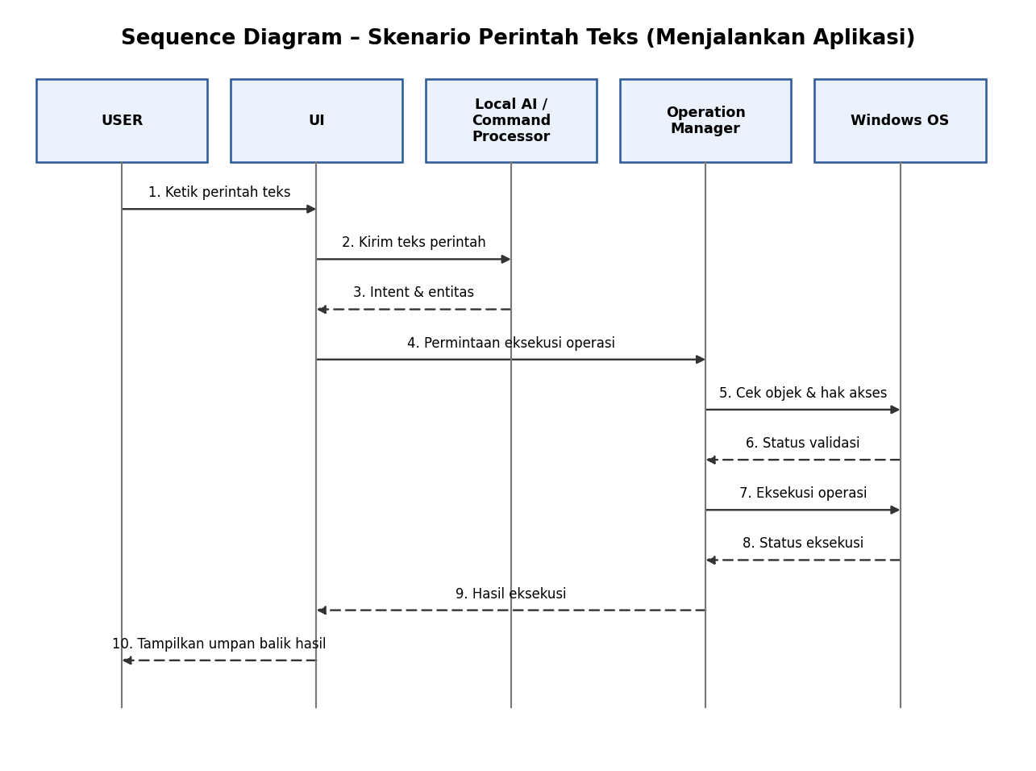
Gambar B.4 Sequence Diagram – Skenario Perintah Teks

APPENDIX C: TO BE DETERMINED LIST
Daftar berikut memuat hal-hal yang belum ditetapkan pada versi dokumen ini. Seluruh butir harus ditetapkan sebelum dokumen dinyatakan lengkap untuk tahap implementasi.
Kode | Hal yang Belum Ditentukan | Bagian Terkait
TBD-01 | Model Local AI yang digunakan untuk pemrosesan bahasa natural. | 2.5, 3.3, 6
TBD-02 | Framework dan pustaka pendukung sistem. | 2.5, 3.3, 6
TBD-03 | Bahasa pemrograman yang digunakan dalam implementasi. | 2.5
TBD-04 | Versi minimum sistem operasi Windows yang didukung. | 2.4, 5.4.4
TBD-05 | Spesifikasi prosesor (CPU/GPU) minimum. | 2.4, 3.2, 5.4.4
TBD-06 | Kapasitas memori (RAM) minimum. | 2.4, 3.2, 5.4.4
TBD-07 | Kapasitas penyimpanan minimum. | 2.4, 3.2, 5.4.4
TBD-08 | Metode integrasi sistem dengan sistem operasi Windows, termasuk metode pemetaan nama aplikasi. | 2.1, 4.3
TBD-09 | Bahasa perintah (teks dan suara) yang didukung sistem. | 2.7, 5.4.1
TBD-10 | Metode dan format pencatatan log aktivitas. | 3.3, 4.5
TBD-11 | Nilai batas waktu tanggapan sistem, waktu pencarian file, dan waktu transkripsi suara. | 5.1
TBD-12 | Ambang batas penggunaan memori dan prosesor. | 5.1
TBD-13 | Teknologi/pustaka Speech-to-Text (ASR) lokal yang digunakan. | 1.4, 2.1, 2.5, 3.3
TBD-14 | Spesifikasi minimum perangkat microphone yang didukung. | 2.4, 3.2, 5.4.4

